“三下乡”实践活动对接平台使用说明

PART1 快速使用指南

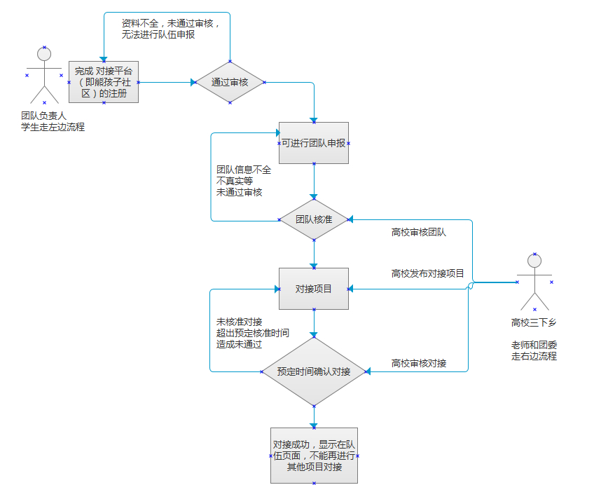

基本流程指南：
- 三下乡团队首先由一名代表【队长或者通讯员】在中国青年网校园通讯社的专用平台【即熊孩子社区】以个人身份进行注册，以备核查和后期发表新闻稿。
- 个人注册审核通过后，可以看到“团队申报”入口，再进行团队的申报，并等待审核。
- 申报的团队将由团队所在高校的团委人员进行审核，只有审核通过的团队才能进行项目对接。
- 团队审核通过后，可以看到“项目对接”入口。每支队伍对接项目后，在等待审核阶段和对接成功后将不能再对接其他项目。
- 团队对接项目后，需要高校团委人员进行对接的审核，审核通过，则完成整个对接流程。如果在既定的时间段内没有审核，或者审核未通过，则该对接终止。团队重新拥有“对接权限”，可以去对接其他项目。
- 高校团委人员由指定的登录地址进行对接平台，在对接平台可以发布对接项目，审核申报的团队和审核对接项目。为了提高效率，系统提供申报团队批量审核工作。
- 审核通过的对接项目只有高校团委人员具备“放弃对接”的权限，被放弃对接的团队重新得到“对接权限”，可以对接其他项目。

PART2 大中专学生团队申报对接项目流程 【左侧】
STEP1 首先团队代表人要完成个人的注册（即熊孩子社区注册），在执行快速注册后，还要登录系统，提供学生代表的详细信息，以备核查。【学生代表加入新人培训群291950082，接受有关系统使用咨询和投稿培训，并取得注册邀请码，非开放注册，以确保平台的安全和纯净】
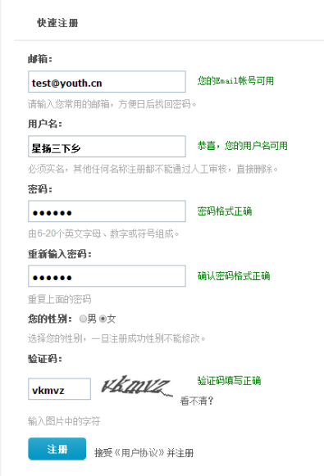
1、快速注册后，必须完善个人信息，才能通过审核

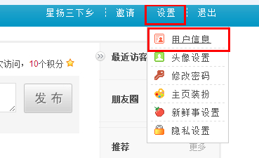
2、 进入“用户信息”完善个人资料
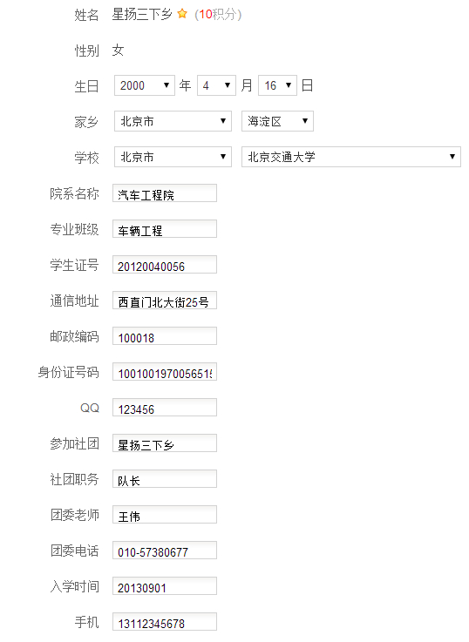
- 按照要求填写正确的信息，人工审核，证实为虚假信息取消一切资格，通报学校。

STEP2 通过审核，可以在右侧看到导航栏看到“团队申报”。点开进行信息的登记，确认无误进行提交，等待校方核准。
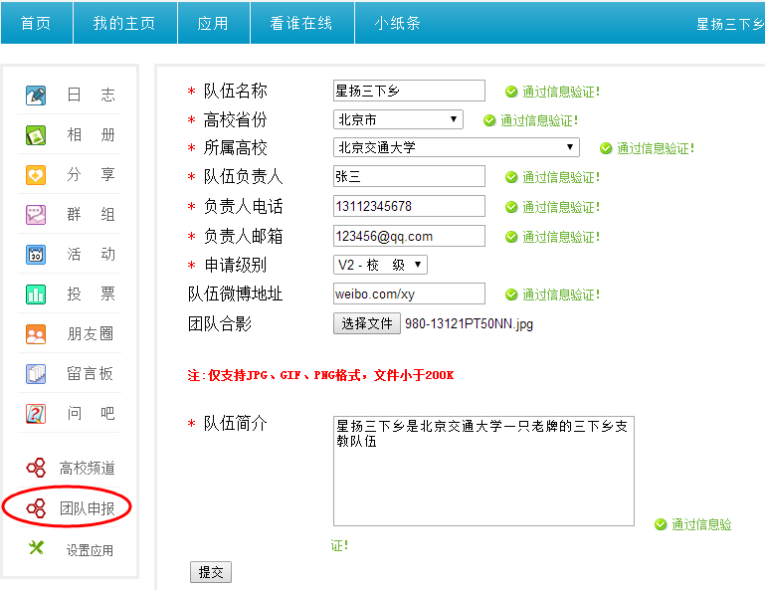
STEP3 只有被校方核准的队伍才具备对接项目的权限，重新登录对接平台，审核通过的队伍可以看到“对接项目”。点开页面，通过“搜索”功能，三下乡队伍可以找到预对接的项目。“项目分类”和“要求级别”是必选的，“学校省份”和“学校名称”可以用来定向查询其他学校提交的对接项目。
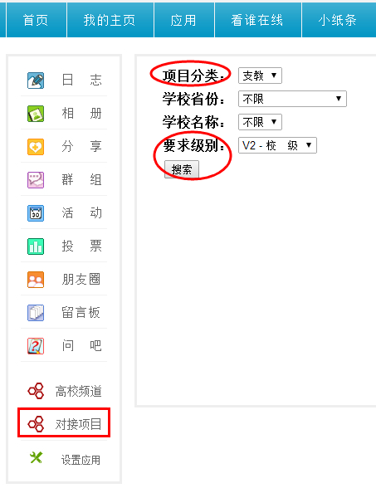
STEP4 在列出的项目中，点击“查看”可以看到项目的具体信息。点击“确认对接”可以提交该项目的对接。每支队伍一次只能对接一个项目，在等待审核期间不能再对接其他的项目。如果已经对接过项目，则对其他项目只能查看，不能再对接。
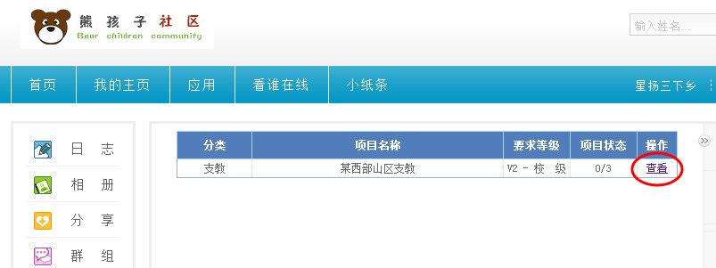
- 点击“查看”，可以查询该对接项目的具体信息，并可进行对接等操作。
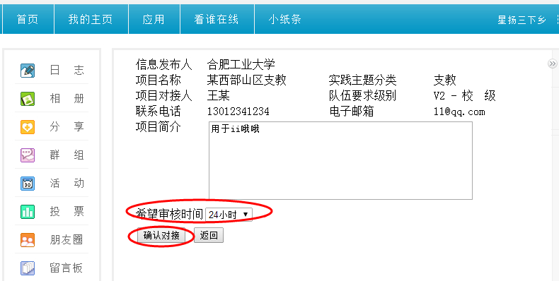
- 选择“希望审核时间”，可以设定审核时间，如果无确认则视为该对接失效终止，可以继续进行其他项目的对接。

STEP5 对接成功后，将在“对接项目”页面显示当前团队对接的项目信息。团队还可以利用“对接项目”功能查询其他的项目信息，但是只能查看，不能再进行对接。

PART3 高校团委工作流程【右侧】
预备阶段：请高校团委使用下发的用户名【即学校名称】和密码登录到完善信息页面，登录地址：http://txs.youth.cn/sxx/index.php?c=datas&m=login
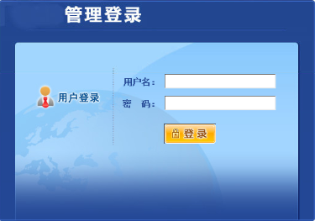

通过该页面，请务必提交准确且常用的邮箱、紧急联系人姓名、工作电话和手机等信息。 如果未能成功提交，则无法开展正常的审核等工作。

STEP1 请高校团委使用提交的邮箱和下发的密码进行登录，登录地址：http://txs.youth.cn/sxx/index.php?c=login&m=from
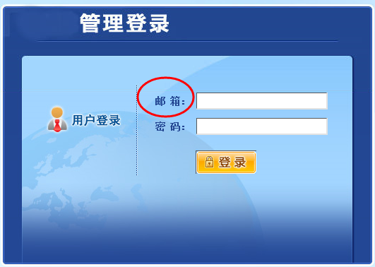
注意只能用邮箱登录
STEP2 在“个人设置”里可以修改登录密码，查看紧急联系人信息等。
STEP3 点击“发布项目”，在发布项目页面将需要对接的项目详细信息提交到对接平台。
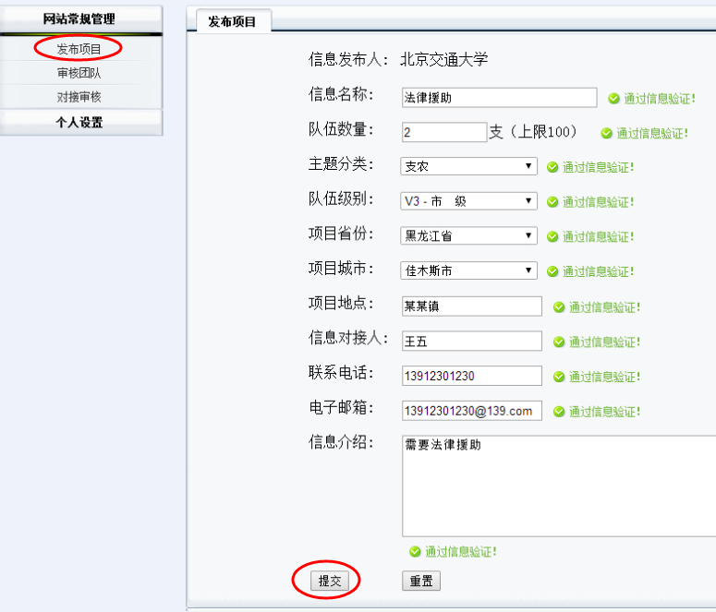

STEP4 点击“审核团队”，在审核团队页面可以对本校申报的队伍进行审核。可以全选批量审核，也可以点击“详细信息”打开某一支队伍的具体信息页面，然后进行单独审核。
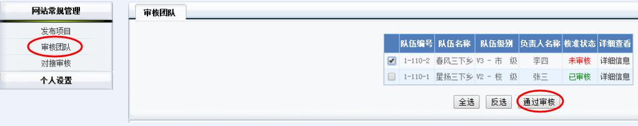
- 选择队伍，可以批量审核。
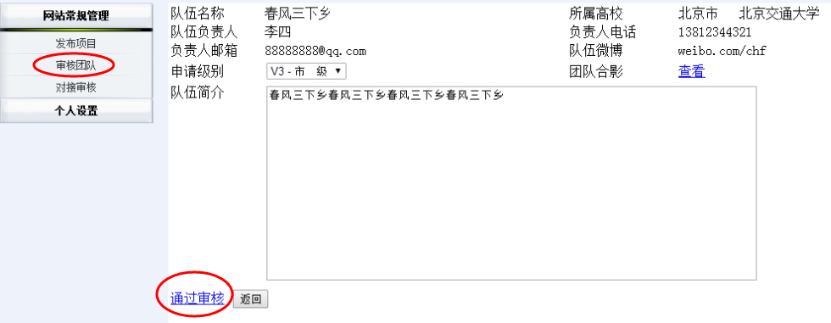55
2、点击“详细信息”，可以查看队伍的具体信息。点击“通过审核”则可以单独审核通过该队伍。
STEP5 点击“对接审核”，在对接审核页面可以看到本校发布的所有对接项目，点击“查看”，可以就某一个项目的对接队伍情况进行操作。
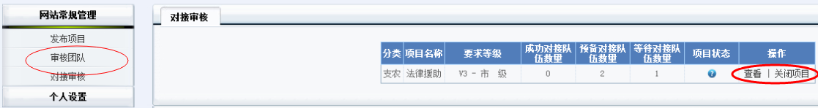
- 点击“查看”可以浏览某一个对接项目的详细对接情况。
- 点击“关闭项目”可以“终止项目”，该项目作废，只留存在对接平台中。并放弃所有的对接。

STEP6 在出现队伍列表中，可以执行“确认”操作，即确认此队伍对接此项目。被确认的队伍将不能再对接其他项目。执行“放弃”操作，则不准此队伍对接此项目，被放弃的队伍将有权限继续对接其他项目。如果不确认队伍信息，可以点击“查看”，具体查看该队伍信息，待队伍确认后，可以返回上一级页面进行操作。
